ÖZEL GÜVENLİK ÖĞRENCİLERİMİZİN ETKİNLİKLERİNDEN

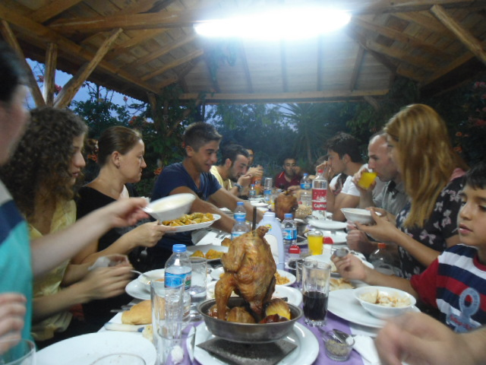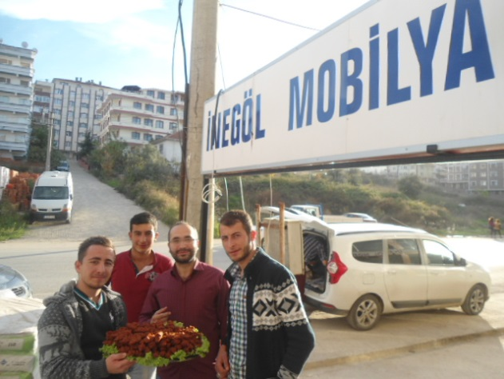
12.07.2014 Çınarcık İftar Yemeği 19.11.2014 Çınarcık Çiğ Köfte Hazırlıkları

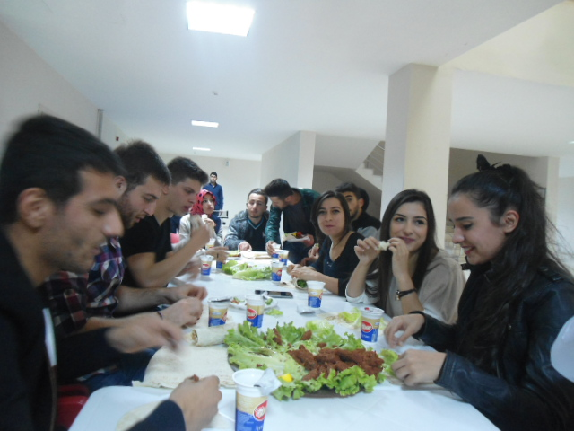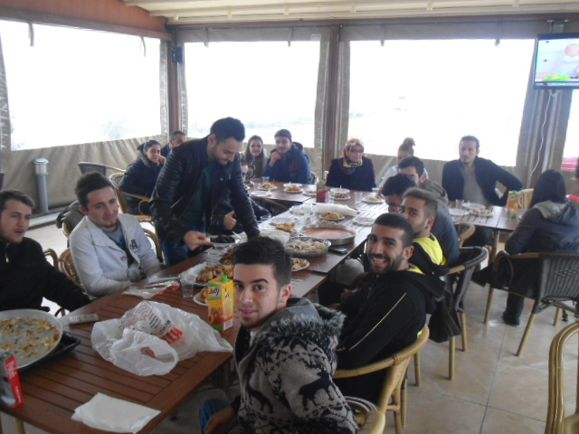
19.11.2014 Çınarcık MYO 05.12.2014 Çınarcık
1.ve 2.Sınıf Özel Güvenlik Öğrencileri 2.Sınıf Özel Güvenlik Öğrencileri Kahvaltıda

